实验7 LTI系统的复频域分析

202300120273

一、实验目的
（1）了解复频域分析的一般分析方法
（2）掌握相关函数的使用

二、实验设备
(1)计算机。
(2)MATLAB软件

三、实验内容
1.编程实现教材 p247,4-4(4)题的单边拉普拉斯变换;
Matlab代码（step函数）
syms t
f1 = t*exp(-2*t);
Fs1=laplace(f1)
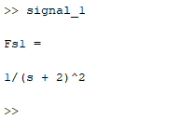
2.编程实现教材 p249,4-12(4)题的拉普拉斯反变换;

Matlab代码（step函数）
syms s
Fs1 = (s^2+4*s+5)/(s^2+3*s+2);
f1 = ilaplace(Fs1)
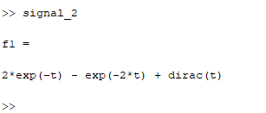
3.求如教材 p249,4-15(b)图所示的系统函数;
Matlab代码（step函数）
syms s
z1 = 1/s;
z2 = 1;
z = (z1 + z2) ^ 2;
Hs = simplify(z)
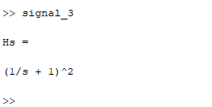
4.求如教材 p252,4-32 题系统函数的冲激响应时域表达式,并画出其零极点图
Matlab代码（step函数）
syms s
t = 0:0.01:3;
num =[30,30,-60];
dum =[1,2,-5,-6];
h = impulse(num,dum,t);
subplot(1,2,1);
plot(h,t);
zs = roots(num);
ps = roots(dum);
subplot(1,2,2);
plot(real(zs),imag(zs),'go',real(ps),imag(ps),'mx');
grid on,legend('零点','极点');
saveas(gcf,"signal_4.jpg");

